Compte-rendu Limoges 2025.

Cette année nous avons choisi les atouts de « Limoges tout feu tout flamme » pour notre traditionnelle escapade automnale.
La porcelaine faisant la notoriété de cette ville, prioritairement notre premier rendez-vous sera un incontournable : le musée du Four des Casseaux classé au titre des monuments historiques. Thomas Hirat, le conservateur du musée nous accueille, en personne, pour nous faire la visite commentée de ce magnifique endroit. Cet authentique four à porcelaine dit « à flammes renversées », construit en 1900, avec plus de 100 000 briques réfractaires pouvait avec son grand volume de 80m3 contenir jusqu’à 15 000 pièces durant 40 heures de cuisson. Cette construction telle une véritable « cathédrale industrielle » est unique en France.
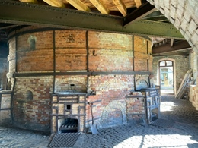
Nous terminons cette visite par l’exposition Art Déco 1925/2025 qui célèbre le centenaire de l’exposition Internationale des arts décoratifs et industriels modernes qui s’est tenue à Paris en 1925. Elle réunit environ 200 pièces exceptionnelles de célèbres manufacturiers qui ont été parmi les grands acteurs de la vie artistique pendant ces années folles.
Notre deuxième visite sera également consacrée à la visite guidée d’une construction emblématique de Limoges : l’imposante gare des bénédictins.
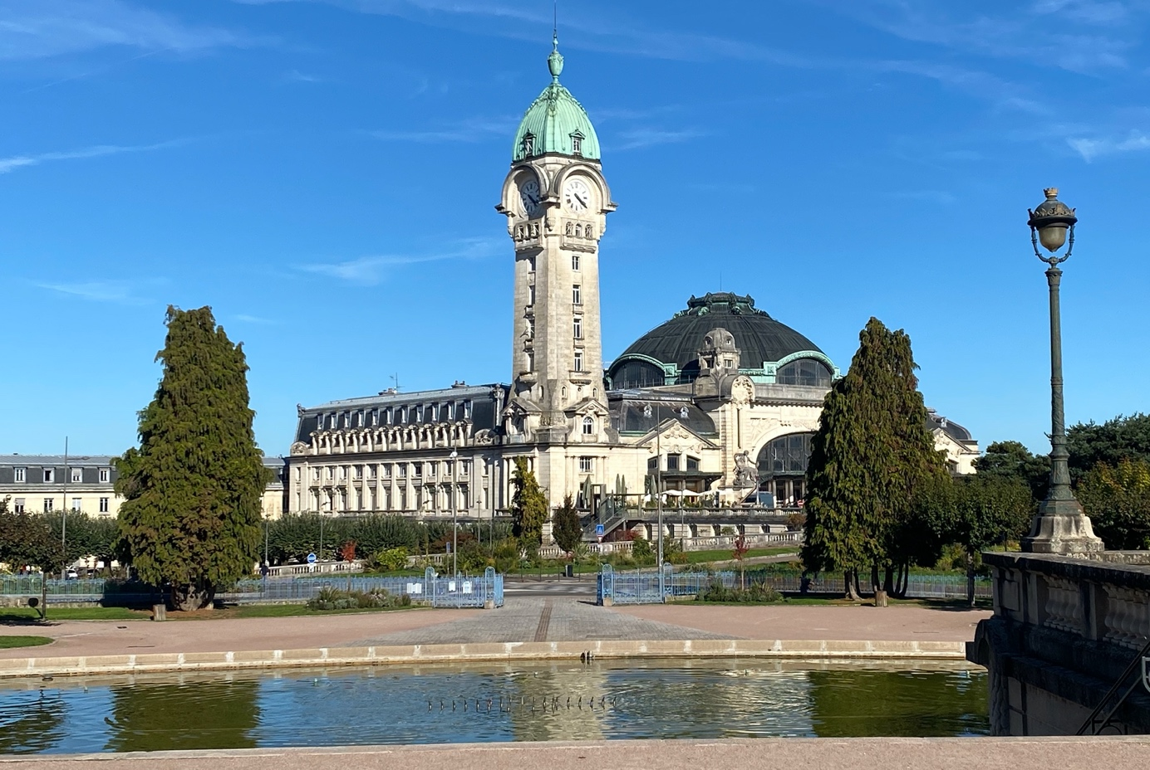
La gare des bénédictins, son campanile avec son dôme en cuivre.
Fierté des Limougeauds, elle est érigée entre 1924 et 1929, c’est un exemple d’esthétisme monumental alliant art nouveau, art déco et néoclassicisme.
Elle domine la ville par sa surélévation remarquable au-dessus des voies, mais surtout par son campanile s‘élevant à 57m. La décoration taillée dans le calcaire à l’intérieur comme à l’extérieur est l’œuvre du sculpteur Henri Frédéric Varennes, deux statues imposantes symbolisent la porcelaine et l’émail, soulignant ainsi le rôle de la ville en tant que capitale des arts du feu. Les ouvertures sont ornées de vitraux de Francis Chigot qui représentent des feuillages et des châtaignes, emblème du Limousin, cet ensemble un peu pompeux fera dire à certains qu’elle ressemble à une « cathédrale laïque » d’inspiration byzantine.
En fin d’après-midi, nous récupérons nos chambres dans un hôtel du centre-ville avant de dîner au Relais Louis Blanc.

Deuxième jour : Saint Léonard de Noblat.
Nous avons rdv aux ateliers de la Société Carpenet. Visite fort instructive pour découvrir la procédure de fabrication de différents objets en porcelaine, sans filtre, nous sommes invités à vivre toutes les étapes de fabrication. Du modelage, puis le coulage de la barbotine réalisée sous nos yeux, nous sommes surpris par la technique de l’émaillage avant cuisson. Mais nous le serons encore plus dans l’atelier décoration, où de véritables artistes mettent en valeur la forme créée par le modeleur, par des décors fait main.
Après passage à la boutique, nous sommes attendu au musée Gay-Lussac par le président de la Société des amis de ce grand scientifique (1778-1850). Polytechnicien, chimiste et physicien, il est connu pour ses études sur les propriétés des gaz et les notions fondamentales de la chimie atomique en autre le nombre d’Avogadro et la molarité.
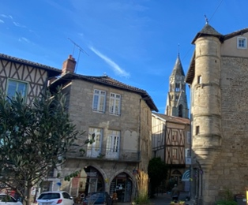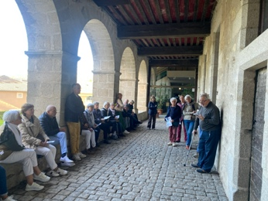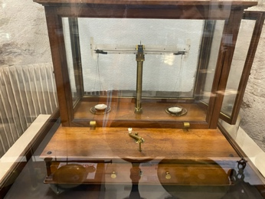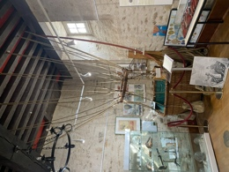
La collégiale de St Léonard de Noblat. L’entrée du musée Gay-Lussac. La balance et La nacelle qui lui servi à monter à 7016m d’altitude.

Pour le déjeuner, on ne déroge pas à la dégustation d’une bonne pièce de bœuf avec un écrasé de pomme de terre au Relais St Jacques.
Ensuite, nous sommes attendu au moulin du Got, ancienne fabrique de papier depuis le XVème siècle. Au cours de cette visite guidée, on découvre 500 ans d’un savoir-faire ancestral au cours d’une visite passionnante d’abord sur la papeterie puis sur l’imprimerie.
Nous terminons par une magnifique exposition « Océans, le papier fait des vagues » : un vrai bonheur de voir des créations originales (sculptures, pliages, peintures, collage, découpages) faites en papier par de talentueux plasticiens. Un moment idéal pour s’émerveiller tout en se sensibilisant à la richesse de ces écosystèmes en grand danger.
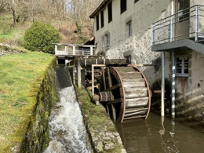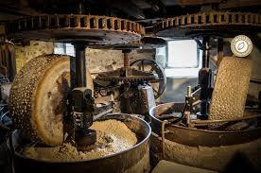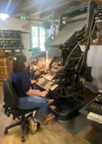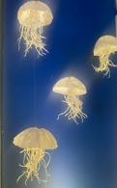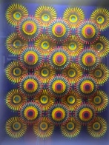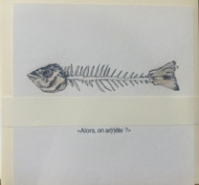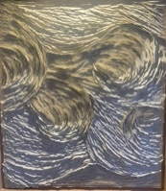
Le Moulin du Got. Fabrication de la pâte à papier. La linotype. Quelques créations originales en papiers de l’exposition : Océans. A la Suite de cette visite, on profite d’un temps libre pour visiter le vieux bourg médiéval, les maisons à colombages, la collégiale Saint léonard et déguster une spécialité gourmande : les massepains.
Nous nous retrouvons au dîner au Geyracois , où nous retrouvons des amis limougeauds actifs au sein de notre communauté.

Troisième jour : LIMOGES.
Cette journée sera consacrée le matin à la visite commentée de la ville haute et du quartier de « la boucherie ». Cette ville médiévale offre un charme authentique avec ses échoppes artisanales, ses maisons à pans de bois, ses passages cachés, sans oublier les superbes halles centrales fraîchement rénovées, qui honorent la magie de la gastronomie limougeaude, un lieu incontournable où histoire et tradition se mêlent harmonieusement.
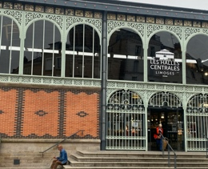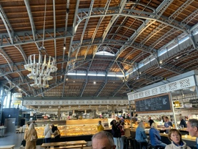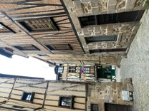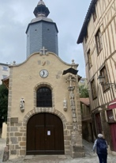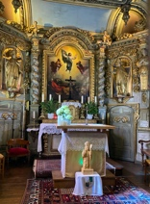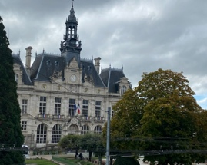
Les halles centrales avec sa structure métallique à la Eiffel. Quartier de la boucherie et la chapelle St Aurélien. L’hôtel de ville.
Dans le quartier de la boucherie, nous visitons dans une maison du 13e siècle un écomusée qui reconstitue le cadre de vie d’une famille de boucher au 19e où l’abattage se faisait sur place. La visite de la matinée se termine par l’adorable et authentique chapelle qui abrite les reliques de Saint Aurélien et l’hôtel de ville moins imposant que celui de Paris dont l’architecte s’est inspiré.

Après le déjeuner, nous consacrons l’après-midi à la basse ville : le quartier de l’évêché et le département des émaux au musée des beaux-arts. Notre guide Aurélien, commence sa visite par la cathédrale Saint-Etienne, joyau gothique de 600 ans, elle est très imposante avec les 5 étages de la tour du clocher tout proche. A l’intérieur, on découvre des vitraux magnifiques, un jubé original et sa vierge noire en émaux, puis il nous entraine dans les jardins en terrasse, dont un jardin botanique, digne de ce nom qui domine la vallée de la Vienne.
Installé au pied de la cathédrale, le musée des Beaux-arts occupe l’ancien palais épiscopale édifié au XVIIIe siècle, il se caractérise par la diversité et la qualité de ses collections, notamment dans la ville des arts du feu, une collection unique et singulière d’émaux de renommée internationale. Plus de 600 pièces illustrent la production des orfèvres-émailleurs du moyen âge à nos jours et offrent un bel aperçu de la création internationale. Une belle découverte pour l’ensemble du groupe, un grand merci à Aurélien qui a su nous captiver par son discourt didactique.
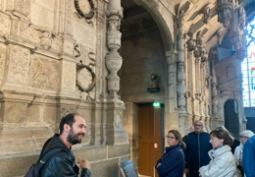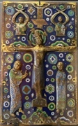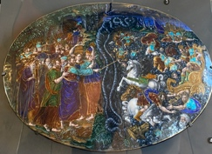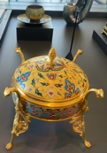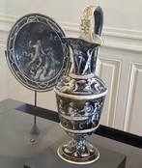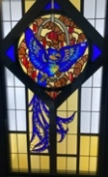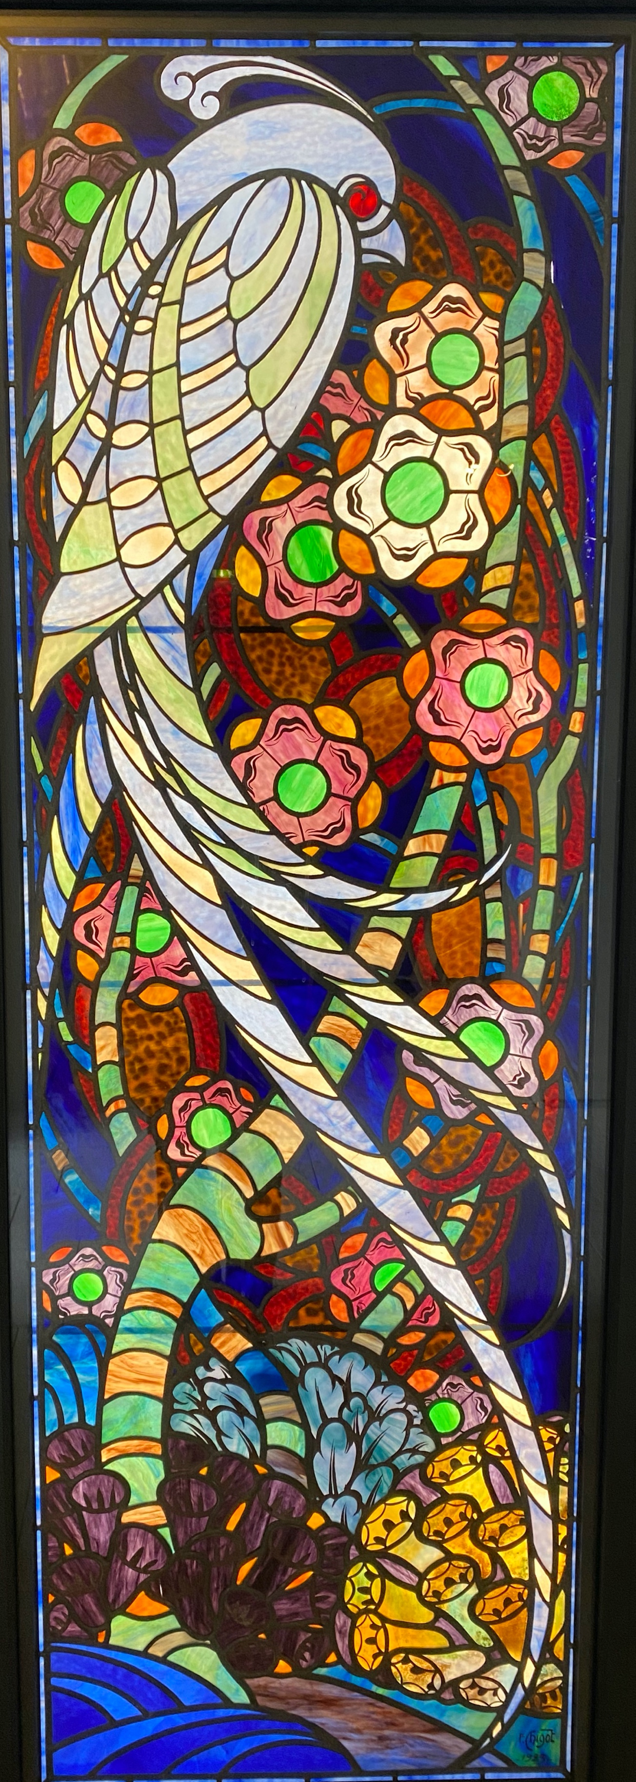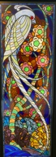
Aurélien devant le jubé. Quelques pièces émaillées de différentes époques. Des vitraux Art-Déco de F. CHIGOT.

Cette journée à Limoges avec nos 2 guides Anne et Aurélien, nous a permis de découvrir un centre historique qui a du caractère, d’apprécier sa richesse architecturale, son patrimoine industriel et artisanal, et sa cuisine authentique. Nous avons compris son histoire d’amour avec la porcelaine qui dure depuis plus de trois siècles et qui lui vaut la distinction de « ville d’art et d’histoire » décerné par l’UNESCO.

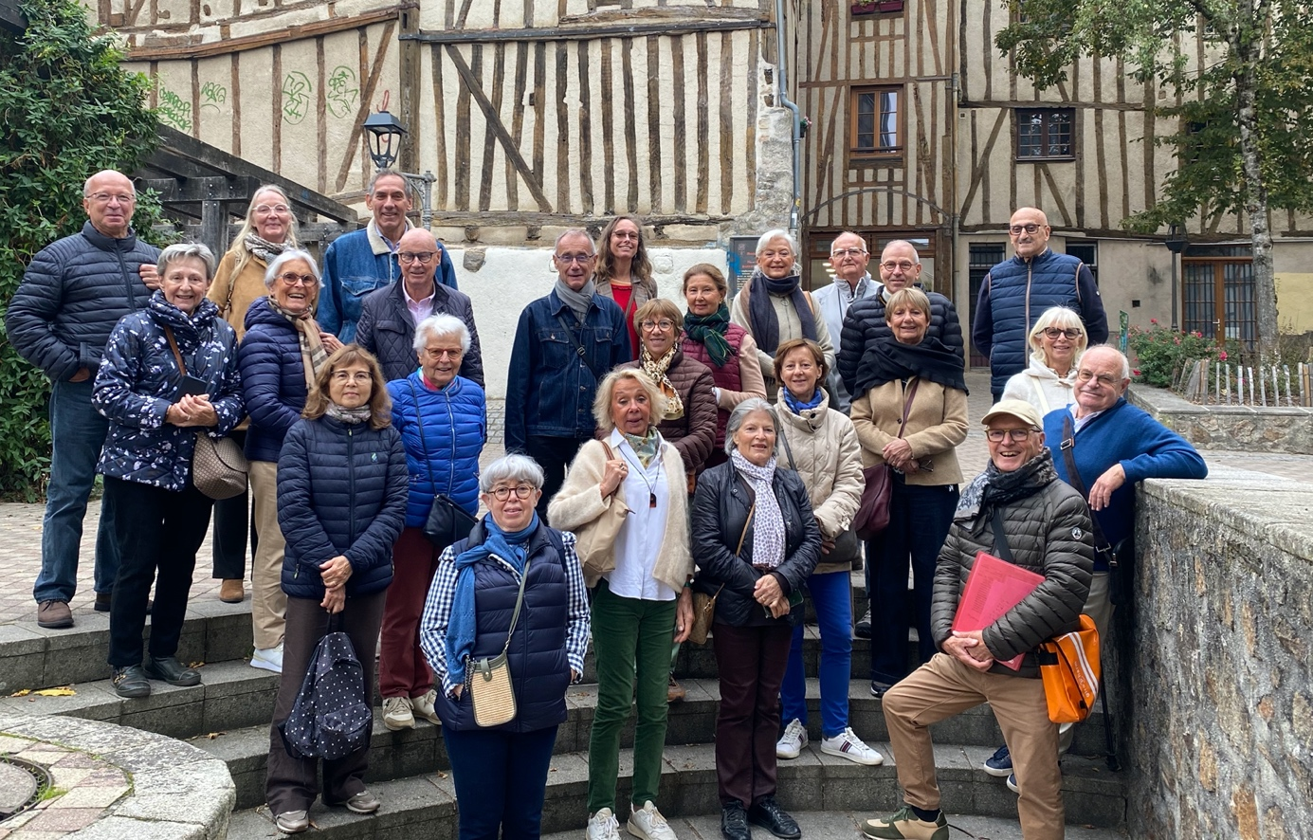
Le groupe tout sourire en pause sur la place de la Barreyrrette dans le quartier médiéval de la boucherie.

Pour notre dernière soirée on se retrouve le soir à dîner dans un restaurant plein de charme à la Table d’Adrien.

Quatrième jour : Oradour sur Glane.
Nous terminons notre escapade en limousin par une étape moins agréable mais incontournable au titre d’une période tragique de notre histoire. C’est à nouveau Anne qui nous accompagne pour une visite commentée de ce village martyr, un haut lieu marqué par la barbarie de la waffen SS le 10 juin 1944 qui en déroute, riposte par de sanglantes représailles et aboutira au massacre de 643 hommes, femmes et enfants par les armes et le feu. On décida en juillet 44, de conserver l’ancien bourg dans l’état de ruine où il se trouvait après le massacre et l’incendie, afin d’entretenir l’émotion provoquée par la découverte de ce crime de guerre. De nos jours, le site garde, malgré une conservation très difficile, les nombreuses traces de son destin tragique et reste le symbole de la barbarie nazie. C’est dans l’église où furent rassemblé femmes et enfants que l’émotion reste présente dans nos esprits. Un sacré travail de mémoire, surtout pour ceux d’entre nous qui, au printemps, ont également participé au voyage à Berlin, pour visiter les vestiges du « Mur de la honte ».
« Ceux qui ne peuvent se rappeler le passé se condamnent à le revivre » disait le philosophe américain Georges SANTAYANA.
Nous ne regrettons pas cette visite chargée d’émotions, nous avons eu la chance de le faire par une matinée d’automne ensoleillée. Avant de se séparer, un mignon de cul noir avec ses petits légumes de saison fera notre déjeuner au restaurant le Mylord.

C’est le clap de fin, merci à tous, pour la bonne humeur partagée au cours de cette nouvelle escapade, le Limousin a tenu toutes ses promesses.

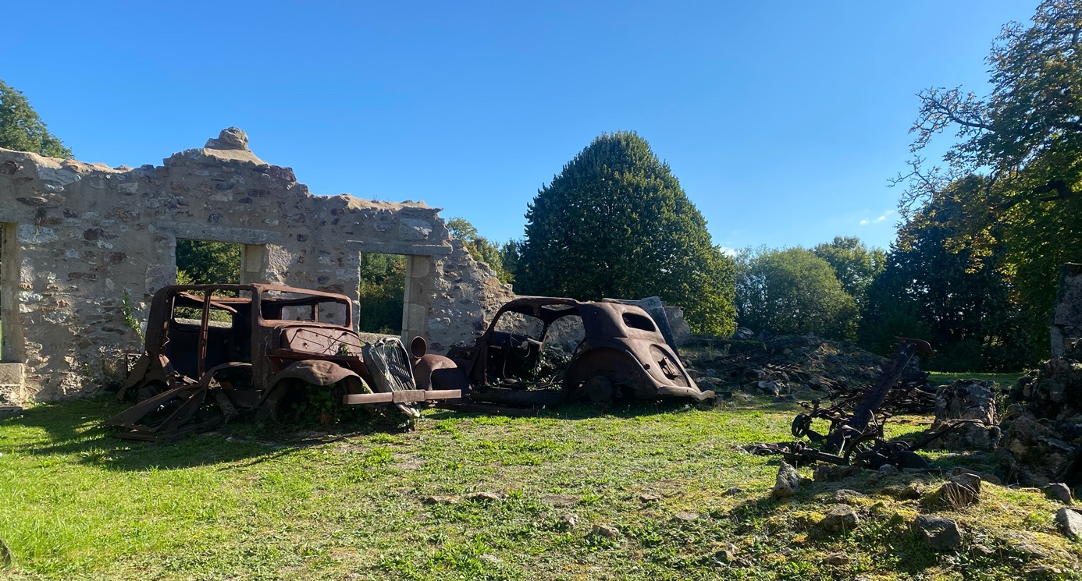
No comment !!
Denis PICAULT.

